


K-Means


Aprendizaje Máquina

Actividad 5


Alumno: Quijas Contreras Victor Manuel
Código: 220429771
Carrera: ICOM
Departamento: Innovación Basada en la Información y el Conocimiento.
Profesor: Emilio Barajas González
Fecha: 01/11/2026

Índice
Índice 1
Tabla de ilustraciones 1
Objetivo 1
Descripción de la Base de Datos 2
Metodología 2
Algoritmo ‘K-Means’ 2
5
Análisis 7
Desempeño del agrupamiento 7
Efecto de la estandarización 8
Número de centroides 8
Conclusión 8

Tabla de ilustraciones
Ilustración 1. Ejemplo de 'k-means' Fuente: https://iq.opengenus.org/types-of-machine-learning/#google_vignette. 4
Ilustración 2. K-Means: largo del pétalo vs ancho del pétalo. Valores k = 2 al 4. 4
Ilustración 4. K-Means: largo del sépalo vs ancho del sépalo. Valores k = 2 al 4. 5
Ilustración 5. K-Means: ancho del pétalo vs largo del pétalo. Valores k = 2 al 4. 5
Ilustración 3. K-Means: largo del sépalo vs largo del pétalo. Valores k = 2 al 4. 5
Ilustración 7. K-Means: ancho del sépalo vs ancho del pétalo. Valores K = 2 al 4. 6
Ilustración 6. K-Means: ancho del sépalo vs largo del sépalo. Valores K = 2 al 4. 6
Ilustración 8. Grafica de correlación y tamaños de siluetas según k. 6
Ilustración 9. Método del codo. 7

Objetivo
El objetivo de esta actividad es el de analizar la base de datos me mediciones numéricas de Iris por medio del método de agrupación ‘K-Means’, que nos mostrará cómo se agrupan cada una de las variables y a partir de ahí redactar conclusiones al contraponer las etiquetas reales de los registros con los vistos dentro del algoritmo, además de determinar los parámetros que más se adecúan para resolver esta problemática. La intención de este trabajo es únicamente el de conocer la herramienta ‘K-Means’ y el de observar sus alcances y limitaciones.

Descripción de la Base de Datos
La base de datos, como se mencionó anteriormente, consiste en una serie de registros de medidas tomadas a tres distintas especies del género de flor Iris. Dentro de las atributos de los registros tenemos:
- Largo del sépalo con rango de 4.3 – 7.9.
- Ancho del sépalo con rango de 2 – 4.4.
- Largo del pétalo con rango de 1 – 6.9.
- Ancho del pétalo con rango de 0.1 – 2.5.
- Especie: Setosa, Versicolor, Virgínica.
La intención del algoritmo de ‘K-Means’ es el de agrupar y categorizar por lo que para este trabajo no se va a utilizar el atributo de especie dentro de nuestra base de datos y únicamente se trabajará con los atributos de medida.
Otro requisito para preparar los datos es el normalizar las variables para suprimir cualquier valor atípico y esto se debe la variabilidad de los valores:
Variable | Desviación estándar (cm)
Largo del pétalo | 1.77
Largo del sépalo | 0.83
Ancho del pétalo | 0.76
Ancho del sépalo | 0.44

Y para eso utilizamos el método z-score:
$$Z=\frac{\left(x-μ\right)}{σ}$$

Metodología

Algoritmo ‘K-Means’
El algoritmo consiste en categorizar elementos mediante agrupaciones dentro de un gráfico de dispersión, esto lo hace calculando la distancia de cada punto hacia su centroide más cercano, que para calcularlo utiliza la fórmula de la distancia euclidiana y una vez que se le asignan a todos los puntos un centroide, el centroide recalcula su posición por medio de una media aritmética. Cuando los centroides vuelven a recalcular su posición, entonces se repiten los pasos de agrupación hasta que los centroides dejen de moverse.
Se dice que converge cuando los centroides ya no se mueven de lugar y esa convergencia se puede obtener mediante la fórmula:
$$J= \sum_{j=1}^{k}{\sum_{x∈S_{j}}{{\left|\left|x-μ_{j}\right|\right|}^{2}}}$$
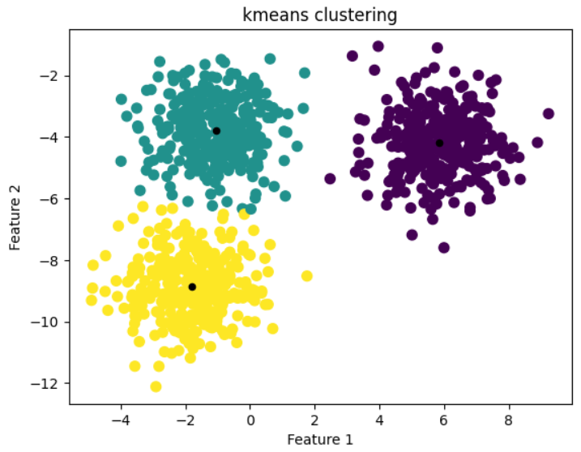
Donde:
- $k$ es el número de clústeres.
- $S_{j}$ es el conjunto de puntos pertenecientes al clúster $j$.
- $x$ representa un punto de datos individual.
- $μ_{j}$ es el centroide (la media) del clúster $j$.
- $||x-μ_{j}||​^{2}$ es la distancia euclidiana al cuadrado entre el punto y su centroide.
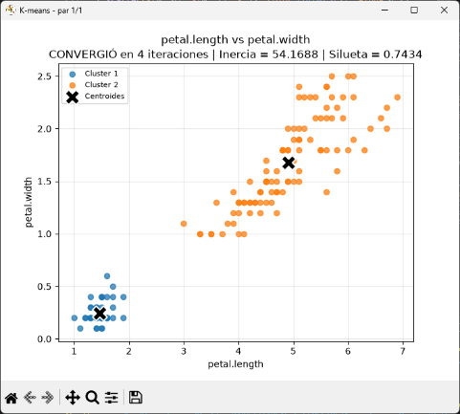
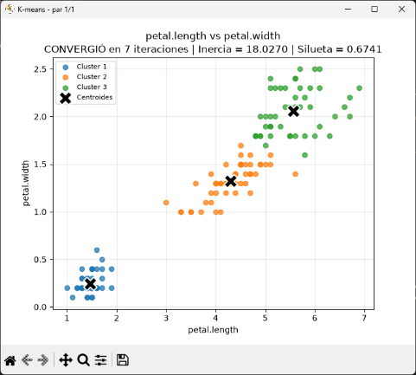
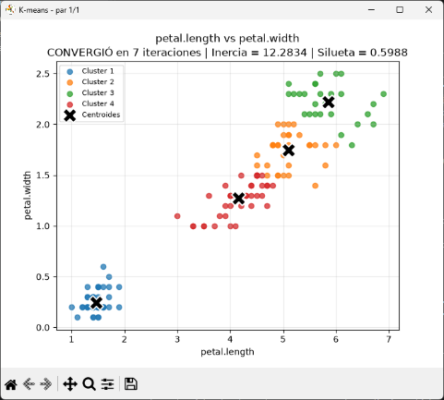
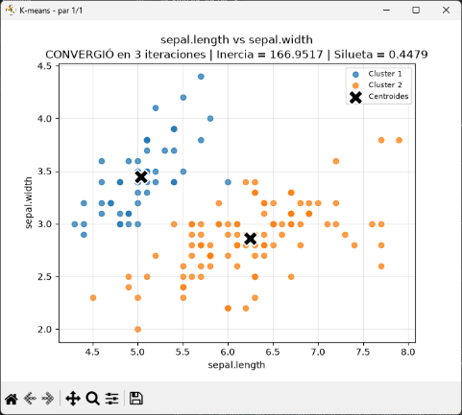
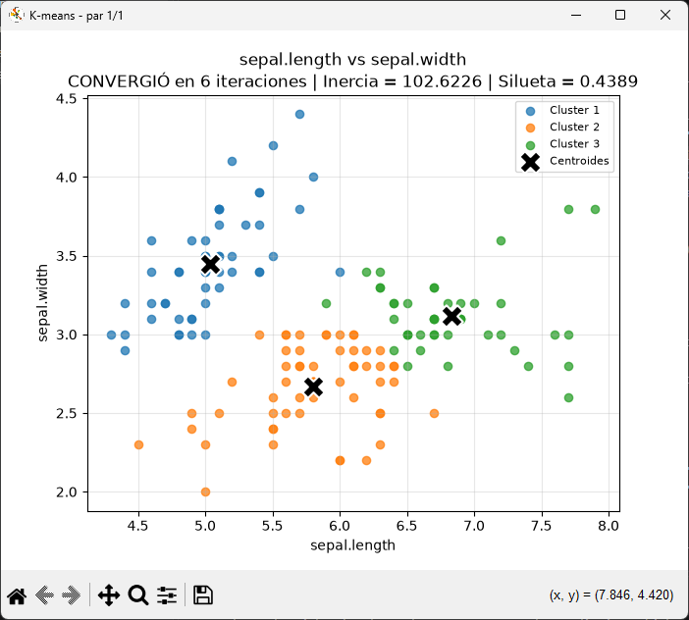
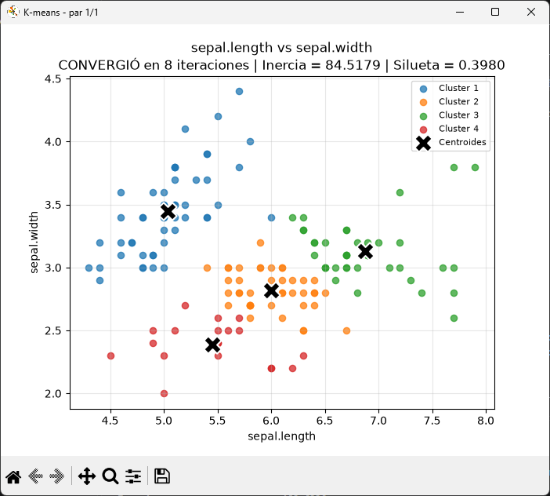
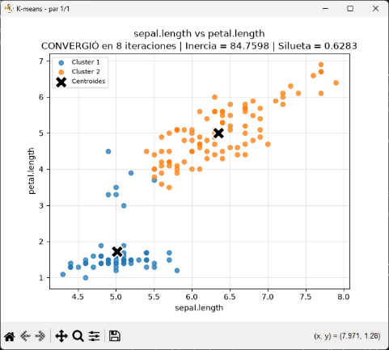
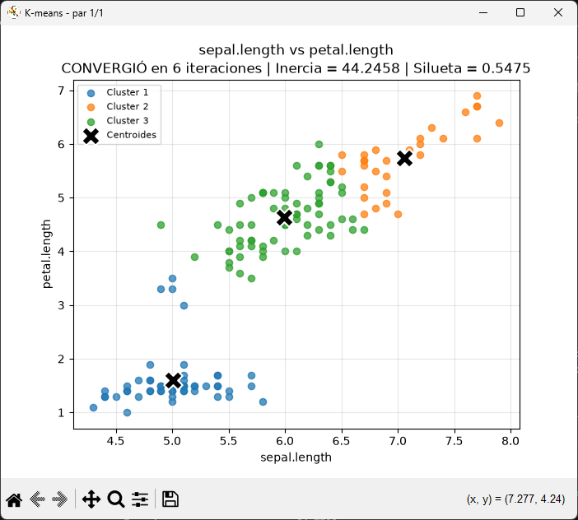
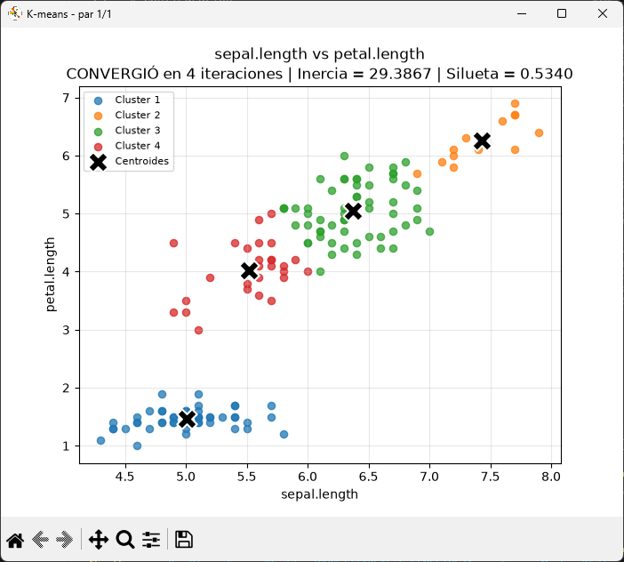
Ilustración 1. Ejemplo de 'k-means' Fuente: https://iq.opengenus.org/types-of-machine-learning/#google_vignette.
Ilustración 2. K-Means: largo del pétalo vs ancho del pétalo. Valores k = 2 al 4.
Ilustración 4. K-Means: largo del sépalo vs ancho del sépalo. Valores k = 2 al 4.
Ilustración 3. K-Means: largo del sépalo vs largo del pétalo. Valores k = 2 al 4.
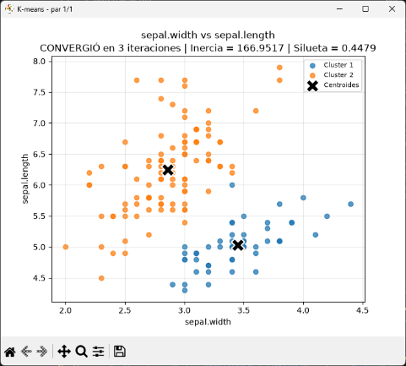
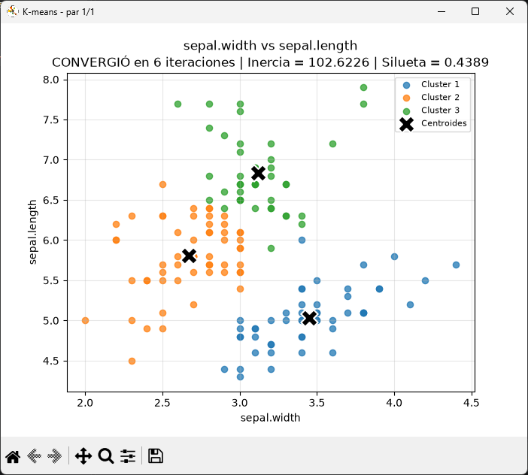
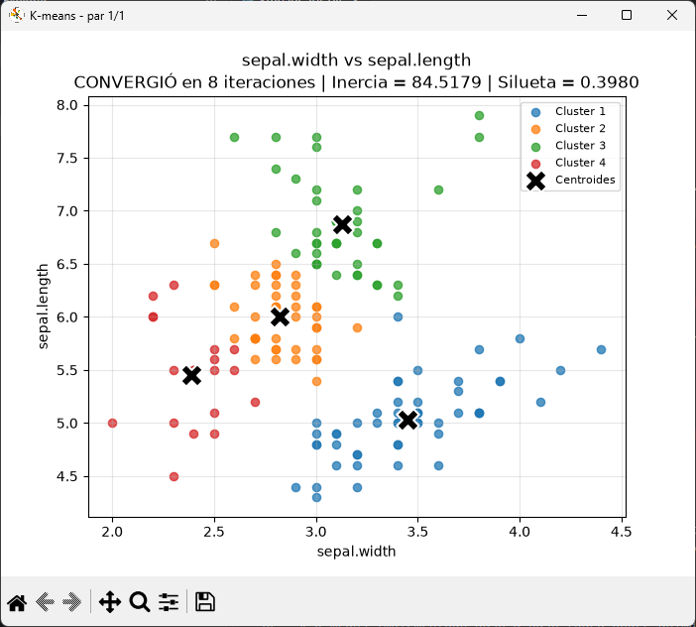
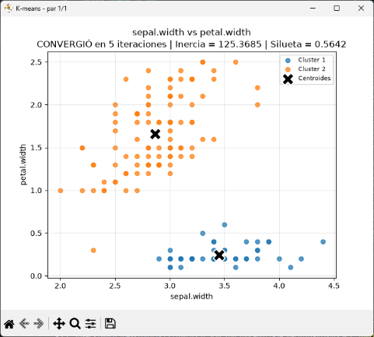
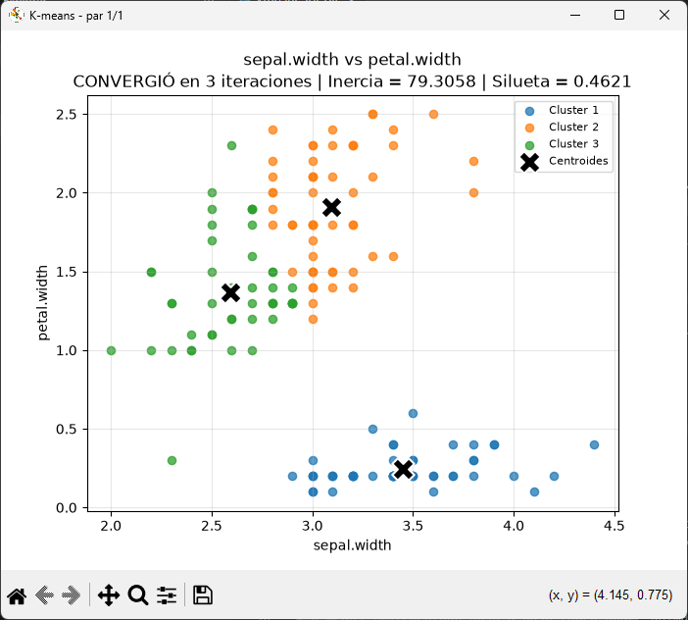
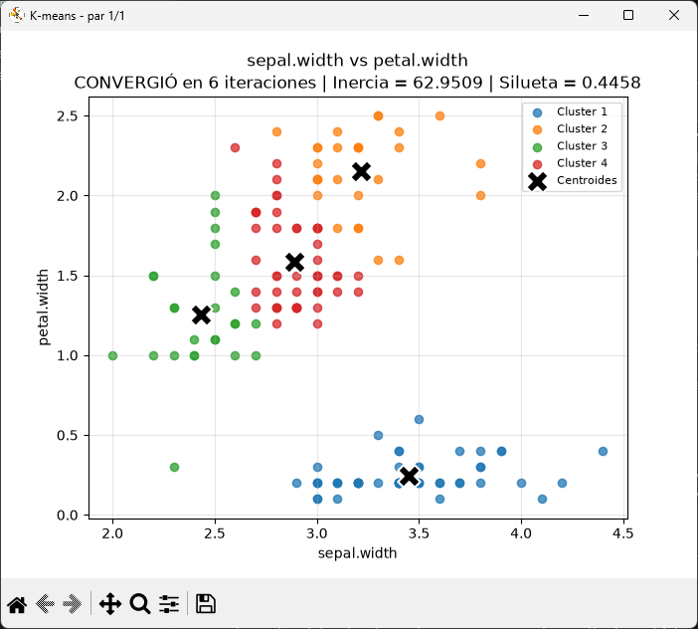
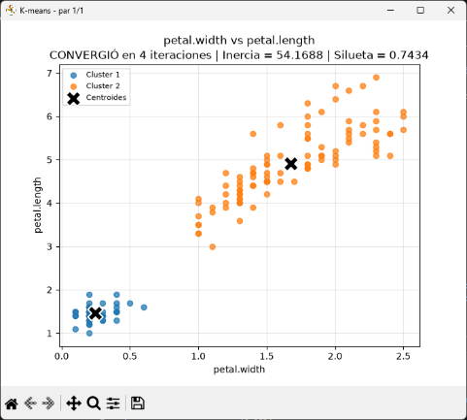
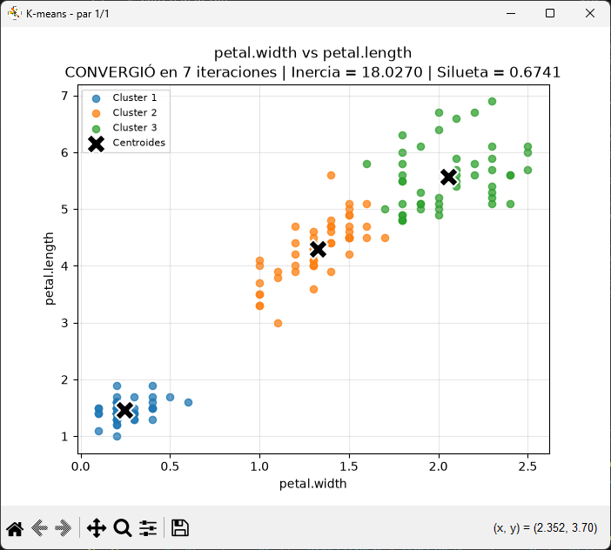
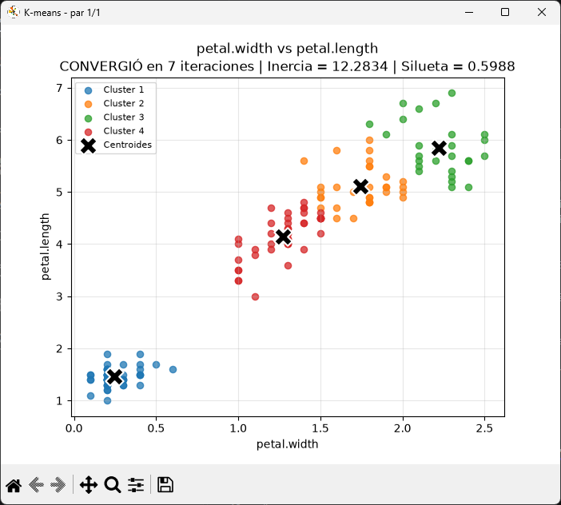
Ilustración 6. K-Means: ancho del sépalo vs largo del sépalo. Valores K = 2 al 4.
Ilustración 7. K-Means: ancho del sépalo vs ancho del pétalo. Valores K = 2 al 4.
Ilustración 5. K-Means: ancho del pétalo vs largo del pétalo. Valores k = 2 al 4.

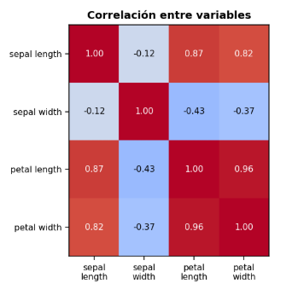
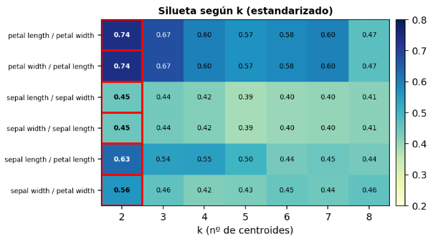
Ilustración 8. Grafica de correlación y tamaños de siluetas según k.

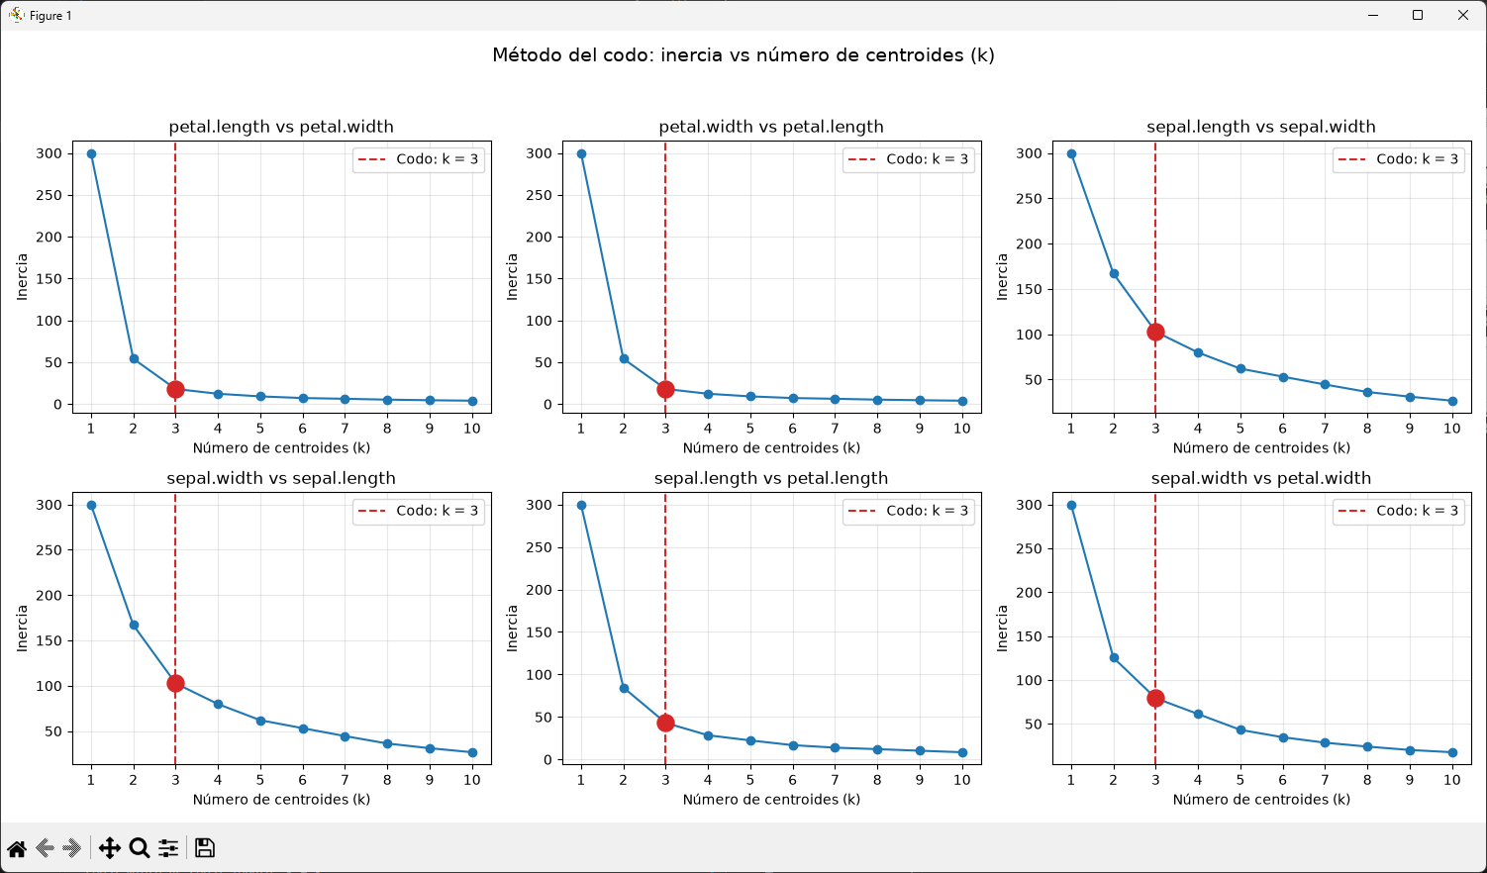
Ilustración 9. Método del codo.

Análisis

Desempeño del agrupamiento
Los resultados de la práctica muestran que la capacidad de K-Means para recuperar la estructura de las tres especies de Iris depende, ante todo, de los atributos utilizados. Las combinaciones basadas en las dimensiones del pétalo produjeron los agrupamientos más consistentes, con coeficientes de silueta cercanos a 0.67 y un índice de Rand ajustado (ARI) de 0.886 respecto de las especies reales. Las combinaciones basadas solo en el sépalo alcanzaron una silueta cercana a 0.44 y un ARI de entre 0.53 y 0.60. Esta diferencia es coherente con la naturaleza de los datos: el largo y el ancho del pétalo están fuertemente correlacionados (r = 0.96) y separan las especies con claridad, mientras que las medidas del sépalo presentan un traslape considerable entre grupos. Los pares mixtos ocuparon una posición intermedia, con siluetas de entre 0.46 y 0.59.
La inercia, por sí sola, resultó un indicador insuficiente para comparar pares de atributos. El par ancho del sépalo y ancho del pétalo obtuvo la menor inercia con datos crudos (20.60) sin presentar el mejor agrupamiento, debido a la reducida dispersión de sus variables. La inercia es interpretable dentro de un mismo conjunto de variables, sobre todo para contrastar distintos valores de k, mientras que la silueta y el ARI permiten comparar configuraciones entre sí.

Efecto de la estandarización
Estandarizar modificó los resultados de forma desigual. En los pares del pétalo apenas hubo cambios, porque ambas variables tienen escalas y poder discriminante similares. En los pares que incluyen el sépalo, en cambio, el ARI disminuyó, hasta 0.225 puntos en el caso del ancho del sépalo con el ancho del pétalo. Este descenso no debe interpretarse como un deterioro del método. Sin estandarizar, la variable de mayor dispersión (el largo del pétalo, con una desviación de 1.77 cm) dominaba la distancia euclidiana y, al ser también la más informativa, favorecía la coincidencia con las especies. Al igualar el peso de las variables, el ancho del sépalo, de bajo poder discriminante, adquirió la misma influencia que las demás e introdujo ruido en la partición. La estandarización produce entonces un resultado metodológicamente más equitativo, aunque no necesariamente más preciso.

Número de centroides
El método del codo mostró una sensibilidad similar a la escala. Con datos crudos sugirió dos centroides en los pares que incluyen el largo del pétalo, posiblemente porque la separación de una especie respecto de las otras dos dominaba la curva. Con datos estandarizados, los cuatro análisis independientes coincidieron en tres centroides, que es el número real de especies. No obstante, la silueta fue máxima con k = 2 en todos los casos, lo que refleja el traslape natural entre Versicolor y Virginica: dos grupos resultan geométricamente más compactos, pero tres son más consistentes con la estructura biológica del conjunto.

Conclusión
Los pétalos bastan. Largo y ancho del pétalo por sí solos reproducen las especies con un ARI de 0.886 y una silueta de ≈ 0.67, y su resultado es prácticamente independiente de la escala. Los sépalos separan mal. Su traslape entre especies limita la calidad del agrupamiento, con siluetas por debajo de 0.45 y ARI de hasta 0.53. La estandarización corrige el sesgo de escala, pero no mejora la información. Reduce el acierto en pares mixtos porque quita ventaja a la variable dominante, que era también la más útil.
El codo da k = 3 solo tras estandarizar. Con datos crudos, la escala del pétalo hacía parecer que bastaban 2 grupos. k = 2 vs k = 3 es una decisión de interpretación. La silueta prefiere 2 grupos, el codo y las especies reales sustentan 3.

